**A DINÂMICA PRODUTIVA DO ESPAÇO AGRÁRIO DE BARBOSA FERRAZ (PR)**

Juliano de Sousa dos Santos (Fundação Araucária)[1]

Unespar/*Campus* de Campo Mourão, julianosousa280@gmail.com

Gisele Ramos Onofre

Unespar/*Campus de* Campo Mourão, gisele.onofre@ies.unespar.edu.br

Victor Assunção Borsato

Unespar/*Campus* de Campo Mourão, victordaborsato@gmail.com

Modalidade: (Extensão)

Programa Institucional: PIBIC

Grande Área do Conhecimento: Ciências Exatas e da Terra

**INTRODUÇÃO**

O objetivo da pesquisa, consistiu em estudar as nuances existentes na dinâmica produtiva do espaço agrário de Barbosa Ferraz. A metodologia utilizada foi o levantamento, revisão e análise de literaturas, contextualizando a geo-história produtiva, desde o processo de ocupação e colonização regional, com enfoque na metamorfose espacial deste município.

Como parte da pesquisa foram realizadas entrevistas com agricultores regionais, profissionais do setor, representantes governamentais e professores. Como resultado, elaboráramos um estudo geral acerca das transformações ocorridas tanto no campo como na cidade, que resultaram em mudanças significativas da dinâmica produtiva, bem como na organização dos sujeitos sociais do campo no município de Barbosa Ferraz (PR). Por fim, destaca-se a relevância da pesquisa, evidenciando o papel significativo que a agricultura desempenha na economia de Barbosa Ferraz e na contribuição da agricultura paranaense para o cenário nacional.

O desenvolvimento metodológico, foi pautado na pesquisa documental, viabilizando a categorização, identificação e articulação do conceito de desenvolvimento local com base na materialidade das organizações cooperativistas destinadas ao fortalecimento da agricultura familiar. Os procedimentos analíticos foram desenvolvidos, com base na perspectiva crítica analítica e educacional, sendo estabelecidas a *práxis* geográfica com o auxílio de levantamentos de informações em campo, com aplicação de entrevistas e questionários com agricultores, campesinos, profissionais da área, professores e órgãos governamentais.

Por fim, cumpre considerarmos que as pesquisas na área de Geografia Humana estão relacionadas com a necessidade de compreender o espaço agrário de escala local, debatendo os problemas nacionais e internacionais que incluem o desenvolvimento contraditório e desigual do território capitalista. Como resultado da importância da pesquisa, constatamos que é no setor rural que o Brasil tem seu sustento econômico, com grande contribuição da agricultura paranaense, considerada uma das mais modernas e integradas do país. Nesse sentido, a análise do espaço agrário do município de Barbosa Ferraz contribui para o entendimento das políticas públicas aplicadas ao desenvolvimento rural e ao desenvolvimento social.

**MATERIAIS E MÉTODOS**

A pesquisa foi desenvolvida, baseada na análise teórica da materialidade, discorrendo sobre as definições categóricas que norteiam a compreensão dos elementos dinamizadores da organização espacial. Da materialidade, as particularidades analisadas, centraram-se no espaço rural do município de Barbosa Ferraz – Paraná.

Para a realização desta pesquisa, foram empregadas uma variedade de fontes de dados, incluindo livros especializados e pesquisas realizadas em sites institucionais. A abordagem metodológica incluiu a análise de publicações acadêmicas, como o livro "Colonização, transformações do território e conflitos rurais em Barbosa Ferraz, PR, Brasil" de Jorge e Serra (2020) e o estudo "A Paisagem Rural: um estudo de caso em Barbosa Ferraz - PR" de Luciani e Colavite (2014). Esses livros foram fundamentais para compreender a história e a colonização do município de Barbosa Ferraz, oferecendo uma visão detalhada das transformações territoriais e das características da paisagem rural.

Além dos livros, foram utilizadas pesquisas em sites institucionais para obter informações atualizadas e oficiais. Dados do Instituto Brasileiro de Geografia e Estatística (IBGE) e da Prefeitura Municipal de Barbosa Ferraz foram consultados para obter informações demográficas e administrativas recentes sobre o município. A combinação dessas fontes documentais e digitais proporcionaram uma compreensão abrangente do desenvolvimento local, das cooperativas rurais e da agricultura familiar na região, apoiando a análise crítica e a construção de uma visão detalhada sobre o espaço agrário do município de Barbosa Ferraz.

**RESULTADOS E DISCUSSÕES**

A análise sobre o processo de ocupação e colonização no espaço agrário de Barbosa Ferraz desde o início do período de colonização, demonstra que a configuração espacial foi significativamente moldada por práticas agrícolas introduzidas pelos colonizadores. Esses processos iniciais de penetração populacional nessa localidade, estabeleceram as bases para a estrutura produtiva da região, promovendo a transformação das terras em áreas de cultivo, que foram adaptadas para atender às necessidades da agricultura da época. (BOAS; ONOFRE, 2013).

Além disso, a ocupação trouxe consigo a construção de infraestrutura essencial, como estradas e centros de comércio, facilitando o escoamento da produção, integrando melhor as comunidades rurais com os centros urbanos. Esse desenvolvimento de infraestrutura foi crucial para a expansão e a eficiência da produção agrícola, assim como para o crescimento econômico da região. (BOAS; ONOFRE, 2013).

Nos quesitos categóricos de ocupação e colonização, a pesquisa sobre o município de Barbosa Ferraz proporcionou uma compreensão aprofundada e detalhada de diversos aspectos importantes da região. A análise da historicidade do município revelou os principais eventos e marcos que moldaram seu desenvolvimento ao longo dos anos, oferecendo um contexto valioso sobre suas origens e desenvolvimento.

A investigação sobre o processo de colonização de Barbosa Ferraz, notadamente, apresentou aspectos fundamentais sobre os pioneiros que se estabeleceram na região, as condições de assentamento e o impacto duradouro dessa fase inicial na formação do município. Na pesquisa, destacamos a importância das atividades econômicas que emergiram com o cultivo do café e da hortelã, duas culturas que desempenharam papeis cruciais no desenvolvimento econômico local. Os dados coletados evidenciam como o ciclo produtivo do café e da hortelã impulsionaram a economia da região, explorando tanto as práticas agrícolas adotadas quanto os desafios enfrentados pelos produtores. Assim, a análise revelou a interconexão entre os processos históricos de colonização e as dinâmicas econômicas que moldaram a trajetória de Barbosa Ferraz.

Por fim, entender que o município de Barbosa Ferraz foi a capital da hortelã no Brasil traz um valor histórico e cultural significativo. Esse reconhecimento destaca a relevância da produção da hortelã no desenvolvimento do município e da região e sublinha a importância do município no contexto agrícola nacional.

A realização das entrevistas com professores doutores e o representante do Instituto de Desenvolvimento Rural do Paraná (IDR-PR) trouxeram *insights* valiosos sobre o desenvolvimento rural e as práticas agrícolas. Essas contribuições de especialistas ajudaram a enriquecer a análise com perspectivas analíticas técnicas profissionalizadas, oferecendo uma visão mais abrangente sobre a realidade.

Desta forma, os resultados evidenciam que a ocupação e a colonização desempenharam as bases para a infra estruturação produtiva e social que caracteriza o município hoje. Essas transformações históricas moldaram não apenas o uso da terra, mas também as relações sociais e econômicas na região, refletindo a complexa interação entre práticas agrícolas, desenvolvimento infra estrutural e mudanças sociais ao longo do tempo.

**A DINÂMICA PRODUTIVA DO ESPAÇO AGRÁRIO DE BARBOSA FERRAZ (PR)**

**O Município de Barbosa Ferraz**

Com base em dados do IBGE (2022) o município brasileiro de Barbosa Ferraz, situado no estado Paraná, possui área de 538,636 km² de extensão territorial. Conforme Jorge e Serra (2020) esse município está localizado na Microrregião de Campo Mourão, pertencente a Mesorregião Centro-Ocidental do Paraná, fazendo limite com os municípios de Fênix, Corumbataí do Sul, Luiziana, Godoy Moreira, Peabiru, Iretama e São João do Ivaí (Figura 1).

**Figura 1** – Mapa de Barbosa Ferraz e Seus Limites

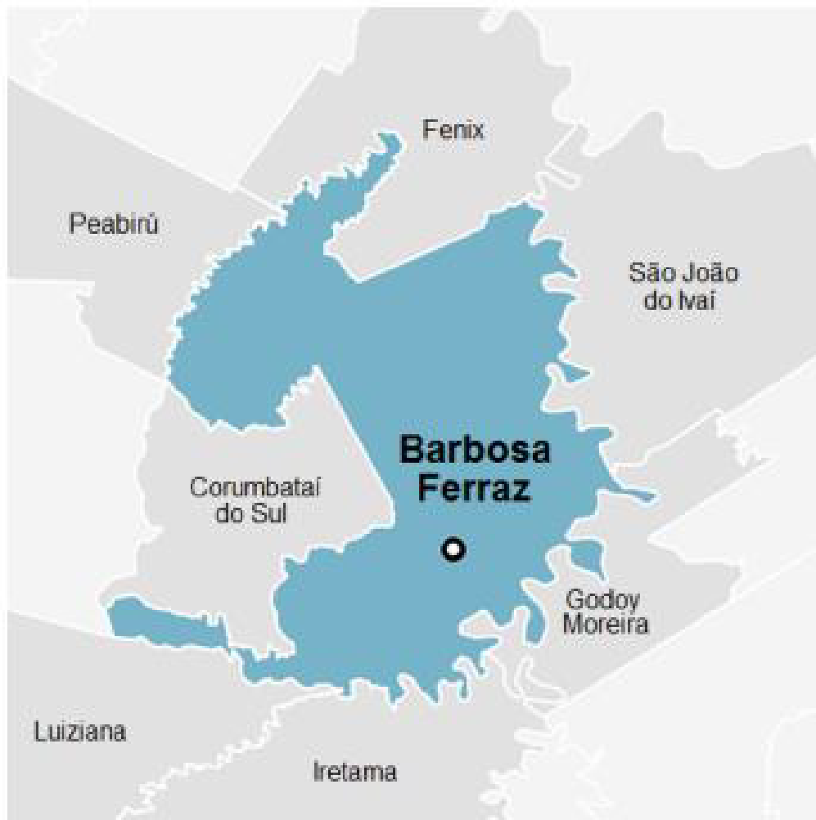

Fonte: IPARDES (2024).

**A Colonização de Barbosa Ferraz**

No início de seu povoamento, Barbosa Ferraz recebeu populações de vários estados brasileiros, entre os quais estão bem representados os paulistas, mineiros, catarinenses e gaúchos. Com base em Jorge e Serra (2020) a história da colonização de Barbosa Ferraz caracterizou-se por uma política de concessão de terras devolutas em troca da prestação de serviços. Nesse aspecto, na década de 1920, a área que corresponde ao atual município fazia parte de uma concessão realizada a particulares como forma de pagamento pela construção de uma estrada na região Sudeste do estado.

De acordo com Luciani e Colavite (2014) a colonização de Barbosa Ferraz teve início em 1948 quando loteamentos e vendas parciais das terras ficaram sob responsabilidade da Concessionária e Imobiliária Paraná Ltda., com sede em Londrina, norte do estado. Em 1955 Barbosa Ferraz passou da categoria de Vila para Distrito de Campo Mourão pela Lei Estadual nº 2472, de 03 de novembro de 1955. Barbosa Ferraz foi elevado à categoria de município pela lei estadual nº 4245, de 25 de julho de 1960, tendo sido desmembrado do município de Campo Mourão (PARANÁ, 1960 *Apud* Luciani e Colavite 2014). Recebeu esse nome em homenagem a um de seus primeiros pioneiros, o Major Antônio Barbosa Ferraz. A Figura 2 ilustra as instalações da Imobiliária Paraná Ltda.

**Figura 2** – Concessionária e Imobiliária Paraná Ltda

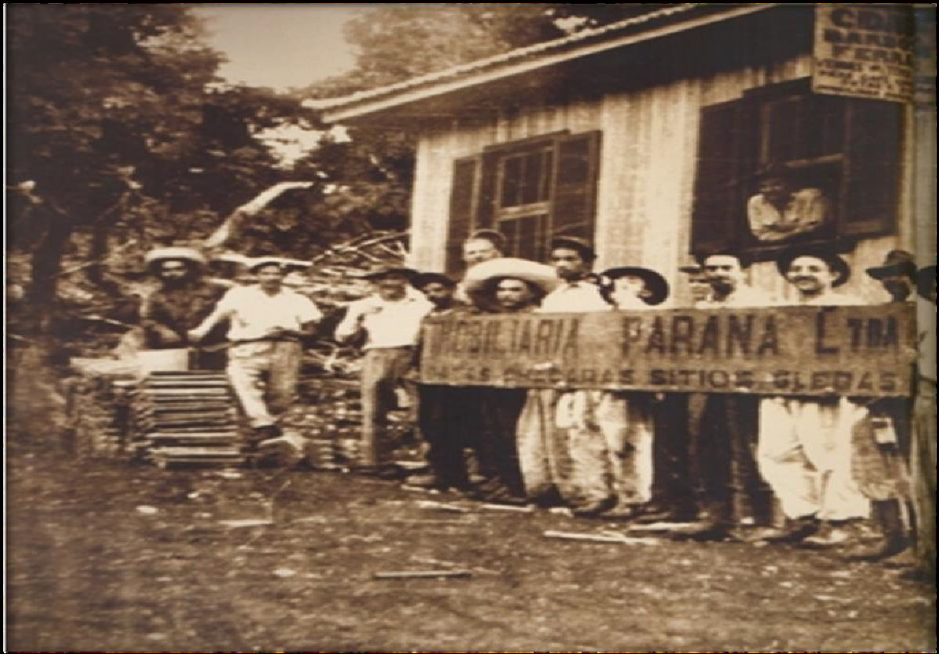

Fonte: AMBACK, (2010).

As iniciativas da empresa estavam alinhadas às características naturais da região e aos interesses econômicos da época, “para atrair compradores, a empresa aproveitou-se de algumas características naturais da região, tais como a topografia e o tipo de solo proveniente da decomposição de rochas basálticas, popularmente conhecido como ‘terra roxa’ e considerado apropriado para o cultivo de café”. (JORGE e SERRA, p. 7, 2020).

**O Cultivo do Café Em Barbosa Ferraz**

O cultivo do café foi inicialmente a atividade que atraiu os primeiros colonizadores. Vale ressaltar que o café foi muito importante para a economia nacional e estadual e levou à ocupação e colonização do norte do Paraná. O rápido crescimento da população permitiu que a cidade crescesse e se desenvolvesse, com a economia fundamentada na agricultura. Nesse período a principal atividade agrícola da região centro-oeste do estado do Paraná estava relacionada ao cultivo da hortelã, o que trouxe crescimento econômico para toda a região de Barbosa Ferraz. (JORGE e SERRA, 2020).

De acordo com depoimento dado por um pioneiro chamado José Ricardo Villar, os primeiros colonos chegaram à área em meados de 1949, vindos principalmente dos estados de São Paulo e Minas Gerais, nos quais estava presente a tradição na cafeicultura. O pioneiro José relatou parte da história de sua família que chegou a Barbosa Ferraz em 1952:

Eles foram um dos primeiros a chegar, as primeiras casas, tava só derrubado, eles derrubavam e queimavam o mato, a cidade já tava cortada, mas não tinha muita coisa, as primeiras casas foram eles mesmo que ajudaram a construir. Meu avô veio com a família toda pra cá, meu pai acompanhou ele, eles vieram de Ouro Fino, Minas Gerais. No caso do meu pai, ele seguiu mais o pai dele, porque eles eram lá em Minas da tradição do café, na época, e eles vieram visitar aqui e gostaram das terras, que eram vermelhas, e porque tinha muito “espigão” que eles chamavam que era “morro”. Espigão, pra eles, lá em Minas Gerais, era o lugar de plantar o café, e eles eram apaixonados, gostavam demais do plantio de café, e eles vieram pra cá entusiasmado com isso, plantar café e foi o que fizeram, compraram o sítio aqui, derrubaram o mato e plantaram café”. (JORGE e SERRA, p.7, 2020).

A partir do relato do Sr. José é possível relacionarmos com o deslocamento da família do pioneiro com a crise da cafeicultura que desestimulou o plantio do café em zonas produtoras mais antigas entre outros fatores na segunda metade do século XIX. “À medida que esses produtores impulsionaram a frente cafeeira, também estimulavam a colonização e, naturalmente, imprimiram uma nova forma de organização do território”. (JORGE e SERRA, p.7, 2020).

Em Barbosa Ferraz, a produção de café foi produzida no mesmo modelo da região Norte do Paraná: sempre foi cultivada em pequenas e médias propriedades por meio do trabalho familiar e associativo. “O café não era produto exclusivo das propriedades rurais, junto a ele, cultivavam-se pastagens, algodão, lavouras temporárias e outros”. (CANCIAN, 1981 *apud* JORGE e SERRA, p.7, 2020).

Conforme Yokoo (2013 *Apud* JORGE e SERRA, 2020), diferentemente do que ocorreu no norte do estado do Paraná, as expectativas geradas pela cafeicultura duraram pouco em Barbosa Ferraz principalmente relacionada às condições climáticas, sua localização se dá numa área propensa a geada, especialmente na área ao Sul do paralelo 24°, onde a ocorrência do fenômeno é mais intensa e frequente. Com isso, poucos anos após o plantio das lavouras, os produtores foram surpreendidos por fortes geadas que danificaram seus cafeeiros.

Este episódio foi narrado pelo Sr. José: “quando o café estava se formando, ia começar a produzir, veio uma geada muito forte, em 1955, eu me lembro disso, eu era criança, ficou todo mundo do zero, uma dificuldade danada”. (JORGE e SERRA, p. 7, 2020).

Com a agricultura sendo a principal fonte de renda para muitos na região, a geada representou um obstáculo significativo ao progresso econômico local e à estabilidade financeira das famílias envolvidas, assim, embora o evento tenha sido devastador, também impulsionou mudanças importantes na gestão agrícola e na resiliência da comunidade rural.

**O Ciclo da Produção de Hortelã**

Com base em Colavite e Luciani (2014) e Jorge e Serra (2020) a partir da década de 1960, o cultivo do café foi substituído pelo cultivo da hortelã, que desde então ganhou importância econômica e estimulou efetivamente a ocupação da região, (figura 3). As condições naturais da área foram convenientes para o cultivo da herbácea, e possuía compradores, era comercializada com preço satisfatório. A combinação desses fatores levou a um rápido interesse dos agricultores pelo cultivo, tornando-se uma "febre" do início da década de 1960 até meados da década de 1970, quando a hortelã substituiu o café, tornando-se a principal contribuinte para o cenário econômico do município.

Com base em Amback (2010 *Apud* LUCIANI e COLAVITE, 2014) o cultivo da hortelã foi fundamental para o desenvolvimento socioeconômico de Barbosa Ferraz. Naquela época, o óleo da hortelã, rico em mentol, era importante para a indústria farmacêutica, de higiene e de tabaco. Entre os anos de 1940 e 1960, o Brasil participava com 63% a 80% da produção mundial da hortelã, e o Estado do Paraná, nessas décadas, respondia por 95% da produção brasileira.

Ressalte-se que a produção de hortelã era considerada uma cultura transitória de uma região para outra, foi introduzida inicialmente no estado brasileiro de São Paulo na década de 1930. Em meados de 1950 começou a ser cultivada ao norte do Paraná e aos poucos chegou ao centro-oeste do estado. (FUNDAÇÃO IPARDES, 1977, p.10). Segundo o pioneiro, Sr. José, após o plantio, a poda manual era realizada quatro vezes ao ano, exceto no inverno, quando as plantas não apresentam bom crescimento. Após o corte, os ramos da hortelã eram carregados em carroças e levados até o alambique (Figura 3), na qual se efetuava a extração do óleo.

**Figura 3** – Representação De Um Alambique De Hortelã

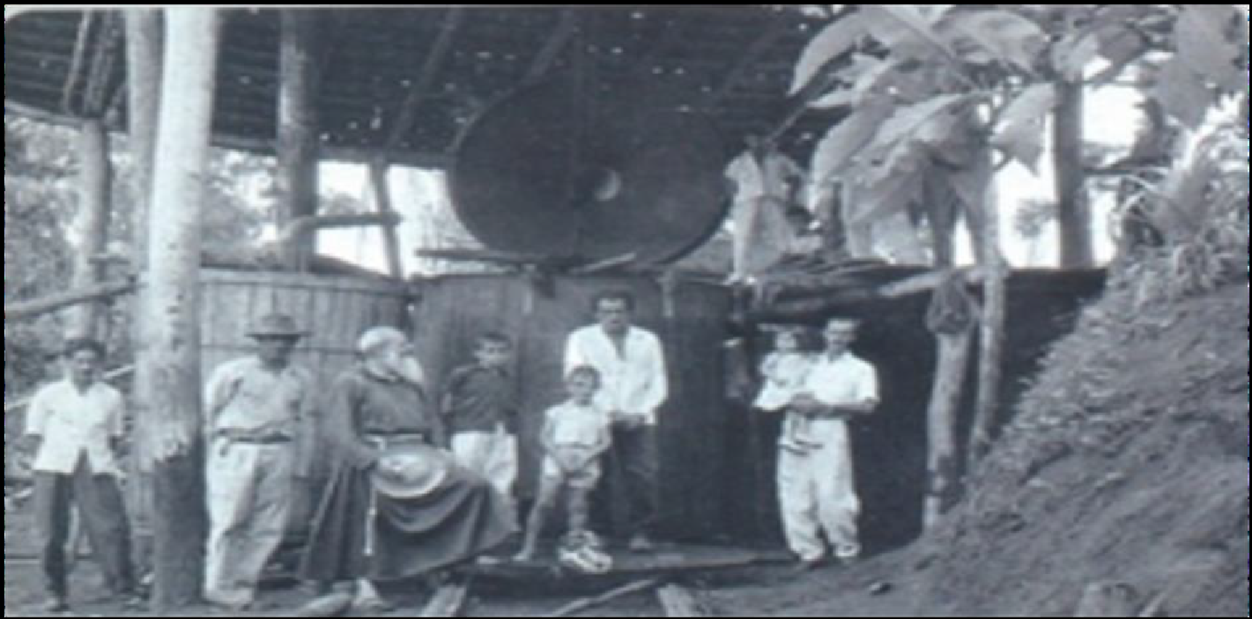

Fonte: AMBACK, 2010.

Segundo Jorge e Serra (2020) depois de dois anos, a fertilidade natural do solo era diminuída, ocasionando implicações à produtividade. Com isso, os agricultores abandonam áreas desgastadas e desmatam florestas em busca de boas terras para plantar. No contexto deste período destaca-se a forma de pagamento pelo óleo de hortelã. De acordo com o pioneiro, José, uma empresa de vendas ligada à o município de Presidente Prudente (SP), enviava um avião, que sobrevoava a área e jogava maços de dinheiro em pontos previamente combinados para ser recolhido por um funcionário incumbido de fazer o pagamento aos produtores.

O motivo pelo qual se optou pelo pagamento por via aérea foi a pela falta de infraestrutura e a dificuldade de acesso ao município. Naquela época, o transporte dependia das travessias de balsas dos rios Ivaí e Corumbataí. Na praça da prefeitura do município de Barbosa Ferraz consta uma representação em um painel da época mencionada e retrata o avião que realizava o pagamento destinado aos produtores, esse elemento é demonstrado na (Figura 4).

Segundo a procura de trabalhadores e a propaganda sobre a lucratividade da hortelã fizeram com que o município, naquela época se tornasse um centro de atração populacional.

Barbosa Ferraz foi já considerada a Capital Mundial da Hortelã. Os comentários sobre o êxito dos produtores atraíram muitas famílias, segundo o censo do IBGE (1970 *Apud* JORGE e SERRA, 2020) a população do município alcançou a marca de 37.455 habitantes. Refletindo o impacto econômico e social gerado pela expansão da cultura da hortelã, esse crescimento populacional destaca a importância econômica da hortelã para a região e o papel fundamental que desempenhou na formação da identidade de Barbosa Ferraz como um centro agrícola de relevância internacional.

**Figura 4** – Representação Do Avião Que Remunerava Os Produtores Do Óleo De Hortelã.

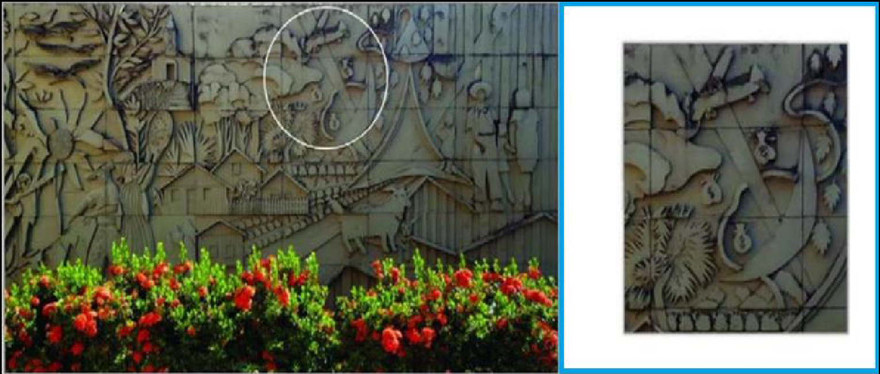

Fonte: JORGE e SERRA, p.9, 2020.

Conforme Jorge e Serra (2020) o ciclo da hortelã em Barbosa Ferraz prosseguiu até o início da década de 1970, com o término da atividade foi por motivo de esgotamento do solo resultante da excessiva exploração da terra, “... alguns produtores tentaram retomar o plantio de café, outros partiram para a produção de algodão, de milho e de feijão, entretanto, nenhuma dessas culturas prosperou no município como a hortelã.” (JORGE e SERRA, p.9, 2020).

No mesmo período em que se finda o cultivo da hortelã no estado do Paraná iniciava-se o processo de modernização agrícola, marcado pela industrialização agrícola e pela adoção de novos modelos de produção como: maquinários, adubos químicos e agrotóxicos. Por fim, Saber que o município de Barbosa Ferraz, foi a capital da hortelã no Brasil traz um valor histórico e cultural significativo.

Esse reconhecimento destaca a relevância histórica da região no desenvolvimento da produção de hortelã e sublinha a importância do município no contexto agrícola nacional. Compreender essa história enriquece a identidade local e fortalece o orgulho e o senso de pertencimento da comunidade. Embora o status de capital da hortelã não seja mais evidente, a memória desse título continua a valorizar o município e a sua contribuição para a agricultura do país.

A modernização representa a expansão do capitalismo para o campo. À medida que os territórios criados por este novo modelo se tornaram cada vez mais associados ao capital, contribuiu para a expropriação e a desterritorialização de muitos trabalhadores do campo, causando numerosos conflitos fundiários espalhados por todo o estado. Parte desses conflitos levou a ocupações realizadas por famílias camponesas envolvidas em movimentos socioterritoriais, incluindo o Movimento dos Trabalhadores Rurais Sem Terra (MST). Como grande parte do estado, o processo de modernização em Barbosa Ferraz mudou as condições de trabalho, “o perfil das propriedades rurais e, consequentemente, o território.” (JORGE e SERRA, p.3, 2020).

Em Barbosa Ferraz atualmente existem duas ocupações de terras, ambas vinculadas ao MST: a Colônia Irmã Dorothy que começou em 2005 com um grupo de aproximadamente 50 famílias, com área de 573,20 hectares; o acampamento Nossa Senhora do Carmo que se iniciou em 2006.

**A DINÂMICA DO ESPAÇO RURAL EM BARBOSA FERRAZ**

O Espaço Agrário é a área ocupada pela produção agrícola (hortícolas, pastagens e florestas), incluindo as habitações dos agricultores, juntamente com as infraestruturas e equipamentos relacionados com a atividade comercial da produção agrícola. O espaço agrário, além de corresponder à área de produção agrícola, ademais corresponde à estrutura fundiária (conjunto de normas e leis) (ONOFRE, *Apud* BOAS, 2013).

O espaço agrário brasileiro passou por grandes conflitos e merece ser submetido a análises voltadas para a transformação do mundo. Muitos diferentes autores tratam das mudanças que marcaram o curso do tempo histórico, e que são responsáveis pela configuração atual, especialmente no que diz respeito ao processo de modernização da agricultura.

Conforme Rocha (2009, *Apud* BOAS e ONOFRE, 2013, p.4) a partir da segunda metade do século XX, a agricultura brasileira passou a apresentar características inovadoras e especializações técnicas, científicas e organizacionais que, ao serem formuladas, contribuíram para a criação de novas formas de uso do tempo. Esses aspectos contribuíram para a transformação do espaço agrário brasileiro que passou a apresentar modificações visíveis na estrutura de seu território. Tais modificações, para o autor, “são frutos de políticas implementadas desde a década de 1930 pelo Estado Novo, com vistas a um novo dinamismo territorial no Brasil”.

Como menciona Serra (1983 *Apud* BOAS e ONOFRE, 2013, p.4) “o espaço agrário brasileiro passou por modificações, sobretudo, em razão do processo de modernização da agricultura”. A utilização de técnicas, máquinas e equipamentos modernizados, deu ao país, paisagens rurais agrárias distintas.

De acordo com Almeida e Rigolin (2005 *Apud* PELOSI, 2011) os movimentos migracionais e as modificações do espaço agrário brasileiro estão relacionadas ao movimento de migração de pessoas. Logo, os movimentos migratórios, ocorrem pela mobilização de uma área para outra, especialmente, frente ao processo de mecanização das lavouras que, ao incorporar novos padrões tecnológicos no espaço agrário, provocou o êxodo rural. Entre os fatores que afetam a transformação do espaço geográfico está a modernização da agricultura, a qual, por meio da aplicação de novas tecnologias, modifica práticas e comportamentos tradicionais.

Diante das considerações apresentadas, é evidente que os movimentos migracionais e as modificações no espaço agrário brasileiro estão profundamente interligados com as mudanças no setor agrícola. Portanto, ao compreender a relação entre a modernização agrícola e os movimentos migratórios, é possível obter uma visão mais clara das forças que moldam o espaço geográfico brasileiro e das consequências desses processos para as comunidades rurais. O impacto da inovação tecnológica no campo não deve ser subestimado, pois ele não apenas redefine o espaço agrário, mas também provoca uma série de mudanças sociais e econômicas que são essenciais para a compreensão das dinâmicas rurais contemporâneas.

**ANÁLISE DISCURSIVAS SOBRE A MATERIALIDADE LOCAL**

Como parte deste projeto, realizamos entrevista no dia 17 de julho de 2014, com um representante regional do Instituto de Desenvolvimento Rural do Paraná (IDR-PR) Jairo Martins de Quadros, que atua como Gerente Regional. Também participaram da entrevista os Professores Doutores Claudia Chies e Edson Noriyuki Yokoo, integrantes do colegiado de Geografia da Universidade Estadual do Paraná, *Campus* de Campo Mourão, as entrevistas foram cedidas por meio de videoconferência, na plataforma do Google Meet.

Na entrevista, Jairo do (IDR-PR) falou a respeito da importância da assistência técnica para a agricultura familiar. Para Quadros, a agricultura familiar assegura a segurança alimentar ao fornecer uma variedade de produtos frescos, além de gerar empregos e renda nas áreas rurais.

Essa prática também contribui para a preservação ambiental e cultural, mantendo vivas as tradições locais. “Investimos em capacitação e inovação para enfrentar desafios e garantir a sustentabilidade do setor” (QUADROS, 2024).

Na mesma entrevista houve também as contribuições da Professora Doutora Cláudia Chies, numa abordagem sobre iniciativas existentes para incentivar os jovens a permanecerem e trabalharem nas áreas rurais e agrarias. Claudia disse que em nosso país ainda faltam políticas públicas de incentivo para a permanência de jovens no campo. Atualmente, muitos jovens abandonam as áreas rurais em busca de melhores oportunidades nas cidades, o que contribui para o êxodo rural e o despovoamento das regiões agrícolas.

Já o Professor Doutor Edson Yokoo, fez uma breve contextualização histórica do município de Barbosa Ferraz, falando sobre o processo de colonização da área do município.

A segunda entrevista foi realizada no dia 22 de julho de 2024, com a Professora Doutora em geografia Adélia Aparecida Haracenko, do curso de Geografia da UEM – Universidade Estadual de Maringá. Para Haracenko (2024) a produção de commodities e seu conceito, deve ser analisada com base na produção da agricultura campesina, que muitas vezes é referida como agricultura familiar ou agricultura de pequena escala, que desempenha um papel crucial na segurança alimentar, desenvolvimento rural e sustentabilidade ambiental.

**CONSIDERAÇÕES FINAIS**

A pesquisa sobre o município de Barbosa Ferraz proporcionou uma compreensão sobre diferentes aspectos da região, tanto no aspecto produtivo, como pela contextualização geográfica e histórica. A análise da história do município revelou os principais eventos e marcos que moldaram seu desenvolvimento ao longo dos anos, oferecendo um contexto valioso sobre suas origens e desenvolvimento.

A investigação do processo de colonização destacou os pioneiros que estabeleceram a área, as condições de assentamento e o impacto duradouro dessa fase inicial na formação do município. Além disso, a pesquisa explorou o cultivo do café, mostrando que essa atividade foi a alavanca no desenvolvimento econômico da região.

Os dados coletados mostraram como o café foi uma cultura central, influenciando significativamente a economia local e a vida social ao longo do tempo. Outro aspecto importante abordado foi o ciclo da produção da hortelã, que explorou as práticas agrícolas e os desafios enfrentados pelos produtores, oferecendo uma visão sobre como essa atividade se adaptou e cresceu no município de Barbosa Ferraz.

Saber que o município foi a capital da hortelã no Brasil traz um valor histórico e cultural significativo. Esse reconhecimento destaca a relevância histórica da região no desenvolvimento da produção de hortelã e sublinha a importância do município no contexto agrícola nacional. Por fim, as entrevistas virtuais realizadas com professores doutores e o representante do Instituto de Desenvolvimento Rural do Paraná (IDR-PR) trouxeram *insights* valiosos sobre o desenvolvimento rural e as práticas agrícolas. Essas contribuições de especialistas ajudaram a enriquecer a análise com perspectivas técnicas e profissionais, oferecendo uma visão mais abrangente e informada.

**REFERÊNCIAS BIBLIOGRÁFICAS**

**AMBACK, Adriana**. Pé Vermelho do Paraná: A história de Odílio Balbinotti. São Paulo: DBA Dórea Books and Art, 2010.

**BOAS, Maurílio Vilas; ONOFRE, Gisele Ramos.** Os desafios da escola pública paranaense na perspectiva do professor PDE: impactos sobre a ocupação e o êxodo rural no município de Maria Helena-Paraná. *Maria Helena*, v. 1, p. 4-5, mar. 2013. Disponível em: <<http://www.diaadiaeducacao.pr.gov.br/portals/cadernospde/pdebusca/producoes_pde/2013/2013_fecilcam_geo_artigo_maurilio_vilas_boas.pdf> >. Acesso em: mar. 2023. ISBN 978-85-8015-076-6.

**BOMBARDI, L. M.** Geografia agrária e responsabilidade social da ciência. *São Paulo: Terra Livre*, ano 19, v. 2, n. 21, jul./dez. 2003, p. 41-53.

**BRASIL.** Constituição da República Federativa do Brasil. *São Paulo: Ática*, 1989.

**BRASIL.** Proposta de reestruturação do Programa de Desenvolvimento da Faixa de Fronteira.

Ministério da Integração Nacional, Secretaria de Programas Regionais, Programa de Desenvolvimento da Faixa de Fronteira. *Brasília: Ministério da Integração Nacional*, 2005.

**BRASIL.** Ministério do Desenvolvimento Agrário: doze anos de transformações, lutas e conquistas. MDA. *Brasília/DF*, 2016.

**CIDADE BRASIL.** Barbosa Ferraz. *Cidade Brasil*, [s.d.]. Disponível em: < <https://www.cidade-brasil.com.br/municipio-barbosa-ferraz.html> >. Acesso em: 6 set. 2024.

**COSTA, Wanderley M. da.** O Estado e as políticas territoriais no Brasil. *São Paulo: Contexto*, 1988.

**FERNANDES, B. M.** A ocupação como forma de acesso à terra. In: ______. *A formação do MST no Brasil*. Petrópolis: Vozes, 2000. p. 279-301.

IPARDES. Mapa de Barbosa Ferraz e Seus Limites. 2024. Disponível em: < <http://www.ipardes.gov.br/cadernos/MontaCadPdf1.php?Municipio=86960> >. Acesso em: 4 set. 2024.

**GALVÃO, Antônio C.** Prefácio. In: *Para pensar uma política nacional de ordenamento territorial*. Anais da Oficina sobre a Política Nacional de Ordenamento Territorial. *Brasília*, 13-14 de novembro de 2003. Ministério da Integração Nacional / Secretaria de Políticas de Desenvolvimento Regional, 2005.

**INSTITUTO BRASILEIRO DE GEOGRAFIA E ESTATÍSTICA** - IBGE. Barbosa Ferraz - PR. Disponível em: < <https://www.ibge.gov.br/cidades-e-estados/pr/barbosa-ferraz.html> >. Acesso em: 10 jan. 2024.

**INSTITUTO BRASILEIRO DE GEOGRAFIA E ESTATÍSTICA - IBGE**. Censo Agropecuário Paraná 1970. Rio de Janeiro: IBGE.

**IPARDES.** [Mapa de Barbosa Ferraz e seus limites]. Disponível em: < <http://www.ipardes.gov.br/cadernos/MontaCadPdf1.php?Municipio=86960> >. Acesso em: 4 set. 2024.

**JORGE, Aline; SERRA, Elpídio**. Colonização, transformações do território e conflitos rurais em Barbosa Ferraz, PR, Brasil. **Terra Plural**, v. 14, p. 1-24, 2020. Disponível em: < <https://revistas.uepg.br/index.php/tp/article/download/14592/209209213923/> >. Acesso em: dez. 2023.

**LAKATOS, Eva Maria; MARCONI, Marina de Andrade.** *Metodologia do trabalho científico*. São Paulo: Atlas, 1995.

**LUCIANI, Andreia Cristina; COLAVITE, Ana Paula.** A paisagem rural: um estudo de caso em Barbosa Ferraz - PR. [s.l.], 2014. Disponível em: < <https://www.bing.com/ck/a?!&&p=151672f47d073a5bJmltdHM9MTcyNTQ5NDQwMCZpZ3VpZD0wZjk1MmRiNy0yYjkyLTYyN2UtMTIxMi0zZTFkMmE4MjYzZTYmaW5zaWQ9NTI5Ng&ptn=3&ver=2&hsh=3&fclid=0f952db7-2b92-627e-1212-3e1d2a8263e6&psq=em+Luciani+e+Colavitte+(2014)+a+coloniza%c3%a7%c3%a3o+de+Barbosa+Ferraz&u=a1aHR0cHM6Ly9wZXJpb2RpY29zLnVuZXNwYXIuZWR1LmJyL2dlb21hZS9hcnRpY2xlL2Rvd25sb2FkLzU4MjIvMzg0Ni8xNjA4NA&ntb=1> >. Acesso em: 5 jan. 2024.

**MARTINS, J. S.** *Expropriação e violência: a questão política no campo*. 3. ed. São Paulo: Hucitec, 1991.

**MARTINS, Romário.** *História do Paraná*. Curitiba: Travessa dos Editores, 1995.

**OLIVEIRA, A. U.** A geografia agrária e as transformações territoriais recentes no campo brasileiro. In: CARLOS, A. F. A. (Org.). *Novos caminhos da geografia*. São Paulo: Contexto, 1999. p. 63-137.

**PARANÁ**. Lei Estadual nº 2472, de 03 de novembro de 1955. Eleva Barbosa Ferraz à categoria de município. **Diário Oficial do Estado do Paraná**, 1955.

**PELOSI, Aparecida de Fátima**. Programa de Desenvolvimento Educacional: Geografia. Volume 11. Universidade Estadual de Maringá; Secretaria de Estado da Educação do Paraná, 2010. Disponível em: < <http://www.diaadiaeducacao.pr.gov.br/portals/cadernospde/pdebusca/producoes_pde/2010/2010_uem_geo_pdp_aparecida_de_fatima_pelosi.pdf> >. Acesso em: 5 jan. 2024.

**PREFEITURA MUNICIPAL DE BARBOSA FERRAZ.** História do município de Barbosa Ferraz. Disponível em: < <http://www.barbosaferraz.pr.gov.br/index.php?sessao=b054603368ncb0&id=170> >. Acesso em: mar. 2023.

**SANCHEZ, Joan-Eugeni.** *Geografia política*. Madrid: Editorial Síntesis, 1992.

**STEDILE, João Pedro.** Soberania alimentar, o que é isso? *Revista Caros Amigos*, São Paulo: Casa Amarela, ano 11, n. 120, p. 42, mar. 2007.

**STEDILE, João Pedro.** *Questão agrária no Brasil*. São Paulo: Atual, 1998.

1. O presente trabalho foi realizado com apoio da Fundação Araucária/SETI, por meio de bolsa concedida ao estudante Juliano de Sousa dos Santos.